單 位：2N2加與減（二）
課 題：兩位數退位減法
學習階段：一

學習目標：
認識兩位數退位減法的概念。

已有知識：
進行不超過兩位數的不退位減法。

教學資源：
- 教具硬幣、紙幣
- 數粒
- 工作紙

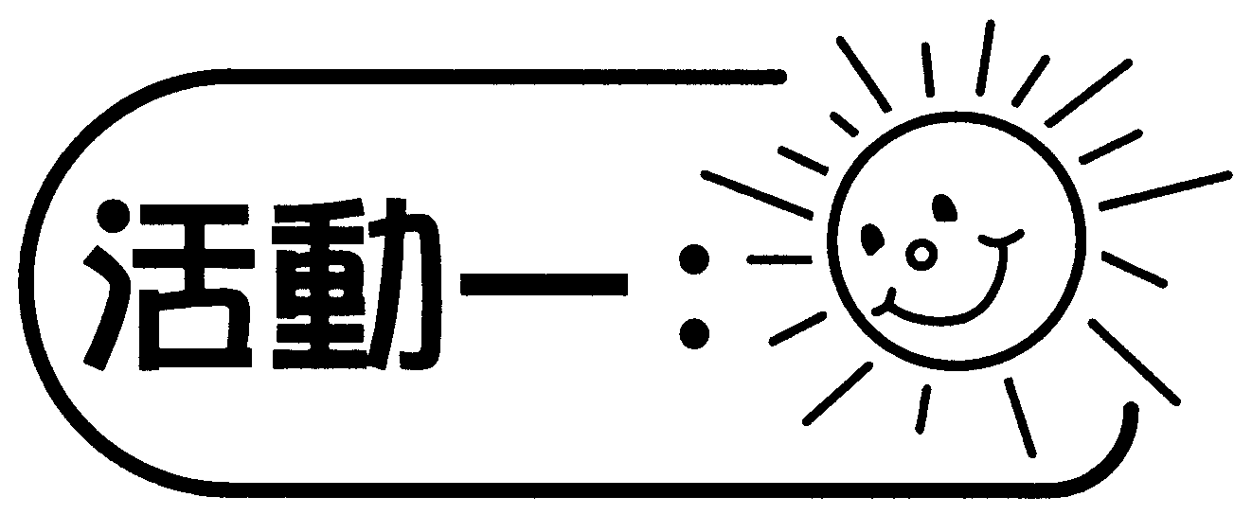
活動內容 | 解說
- 展示2張10元紙幣和3個1元硬幣，即共23元，著學生2人一組討論，如果想購買價值19元的筆盒一個，但該商店不設找贖，應怎麼辦。  - 展示將一張10元紙幣找換成10個1元硬幣的過程。  - 提問學生，在購買筆盒後，還餘多少元。然後在1張10元紙幣和13個1元硬幣中抽走1張10元紙幣和9個1元硬幣，餘下4個1元硬幣，即4元。  - 以不同的金額（須能進行退位減法）及貨品重複步驟1至3。  討論：  - 有2張10元紙幣和3個1元硬幣，即共23元，如要購買價值19元的筆盒一個，但不設找贖，應怎麼辦？  - 購買筆盒後，還有多少元？ | 透過遊戲讓學生初步理解退一作十的概念。


活動內容 | 解說
- 展示兩種不同顏色的數粒，例如：黃色及紅色，1粒黃色代表1，1粒紅色代表10。  - 學生2人一組，每組派發一張工作紙、黃色數粒20粒及紅色數粒10粒。  - 教師示範怎樣以數粒來表示一個數，例如24，即2粒紅色數粒，4粒黃色數粒。  - 教師再列出一些數字，例如27、18、31，著學生在工作紙上擺放相應數量的數粒。  - 教師展示退位減法題目，例如24 – 18，著學生先在工作紙適當的位置擺放代表「24」的數粒，然後著學生討論及匯報如何利用數粒找出24 – 18的答案。  - 著學生利用步驟5的方法，找出31 – 9、42 – 25的答案。  討論：  - 怎樣使用數粒表達27、18、31？  - 24 – 18是多少？試使用數粒找出答案。 | 透過數粒的轉換，讓學生理解退位減法的概念。

